МІНІСТЕРСТВО ФІНАНСІВ УКРАЇНИ

НАКАЗ
12.01.2021 | м. Київ | N 4
Зареєстровано в Міністерстві юстиції України
02 березня 2021 р. за N 264/35886

Про затвердження форми Розрахунку частини чистого прибутку (доходу), дивідендів на державну частку
Відповідно до пункту 46.2 статті 46 глави 2 розділу II Податкового кодексу України та підпункту 5 пункту 4 Положення про Міністерство фінансів України, затвердженого постановою Кабінету Міністрів України від 20 серпня 2014 року N 375,
НАКАЗУЮ:
1. Затвердити форму Розрахунку частини чистого прибутку (доходу), дивідендів на державну частку, що додається.
2. Визнати такими, що втратили чинність, накази Державної податкової адміністрації України:
від 22 серпня 2005 року N 354 "Про затвердження форми розрахунку частини прибутку (доходу), що підлягає сплаті до загального фонду Державного бюджету України за результатами фінансово-господарської діяльності у 2004 році та щоквартальної фінансово-господарської діяльності у 2005 році, та порядку його складання", зареєстрований у Міністерстві юстиції України 07 вересня 2005 року за N 1003/11283;
від 19 липня 2006 року N 421 "Про затвердження форми Розрахунку частини прибутку (доходу), що підлягає сплаті до загального фонду Державного бюджету України за результатами фінансово-господарської діяльності в 2005 році та щоквартальної фінансово-господарської діяльності в 2006 році та Порядку його складання", зареєстрований у Міністерстві юстиції України 03 серпня 2006 року за N 929/12803;
від 03 квітня 2007 року N 207 "Про затвердження форми Розрахунку частини чистого прибутку (доходу), що підлягає сплаті до державного бюджету за результатами щоквартальної фінансово-господарської діяльності в 2007 році, та Порядку його складання", зареєстрований у Міністерстві юстиції України 23 квітня 2007 року за N 406/13673;
від 12 травня 2008 року N 294 "Про затвердження форми Розрахунку частини чистого прибутку (доходу), що підлягає сплаті до державного бюджету за результатами щоквартальної фінансово-господарської діяльності в 2008 році", зареєстрований у Міністерстві юстиції України 26 травня 2008 року за N 458/15149;
від 21 травня 2009 року N 259 "Про затвердження форми Розрахунку частини чистого прибутку (доходу), що підлягає сплаті до бюджетів за результатами щоквартальної фінансово-господарської діяльності у 2010 році", зареєстрований у Міністерстві юстиції України 05 червня 2009 року за N 489/16505;
від 07 жовтня 2010 року N 774 "Про внесення змін до наказу Державної податкової адміністрації України від 21.05.2009 N 259", зареєстрований у Міністерстві юстиції України 29 листопада 2010 року за N 1192/18487;
від 16 травня 2011 року N 285 "Про затвердження форми Розрахунку частини чистого прибутку (доходу), що підлягає сплаті до державного бюджету державними унітарними підприємствами та їх об'єднаннями", зареєстрований у Міністерстві юстиції України 31 травня 2011 року за N 643/19381.
3. Управлінню фіскальних ризиків в установленому порядку забезпечити:
подання цього наказу на державну реєстрацію до Міністерства юстиції України;
оприлюднення цього наказу.
4. Цей наказ набирає чинності з дня його офіційного опублікування.
5. Контроль за виконанням цього наказу залишаю за собою та покладаю на Голову Державної податкової служби України Любченка О. М.

Міністр | Сергій МАРЧЕНКО
ПОГОДЖЕНО:
Голова Державної податкової  служби України | Олексій ЛЮБЧЕНКО
Т. в. о. Голови Державної  регуляторної служби України | Олег МІРОШНІЧЕНКО

ЗАТВЕРДЖЕНО
Наказ Міністерства фінансів України
12 січня 2021 року N 4
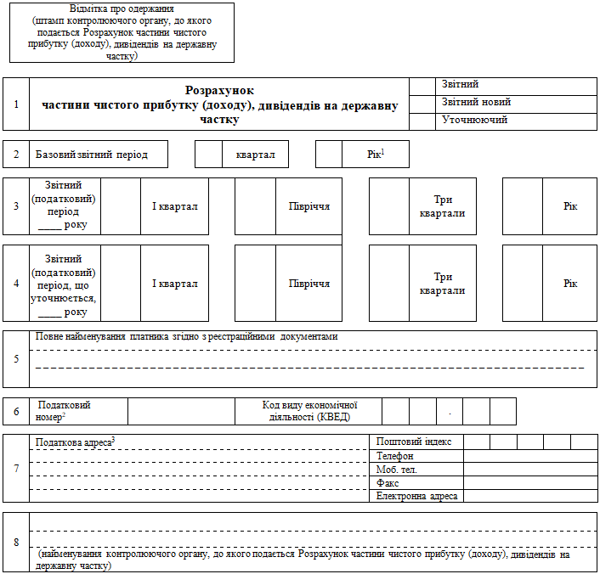
грн
Показники | Код рядка |  | Значення
1 | 2 |  | 3
Обсяг чистого прибутку (доходу) | 01
Цільові кошти (обсяг інвестиційної складової), що надійшли у складі тарифу і спрямовуються на реалізацію інвестиційних проєктів, рішення щодо яких приймаються Кабінетом Міністрів України, та обсяг повернення кредитних коштів (у складі тарифу), що були запозичені для фінансування капітальних вкладень на будівництво (реконструкцію, модернізацію) об'єктів згідно з відповідними рішеннями Кабінету Міністрів України⁴ | 02
Сума прибутку, яка виникла в результаті виконання Закону України "Про деякі питання заборгованості підприємств оборонно-промислового комплексу - учасників Державного концерну "Укроборонпром" та забезпечення їх стабільного розвитку", Закону України "Про заходи, спрямовані на погашення заборгованості, що утворилася на оптовому ринку електричної енергії" | 03
Фактично отримані кошторисні доходи⁵ | 04
Фактично здійснені кошторисні видатки⁵ | 05
Чистий прибуток (дохід) за звітний період, з якого здійснюються відрахування частини чистого прибутку (доходу) / дивідендів на державну частку (позитивне значення (рядок 01 - рядок 02 - рядок 03) або позитивне значення (рядок 04 - рядок 05)⁵) | 06
Загальний розмір статутного капіталу | 07
Розмір державної частки (акцій, паїв) у статутному капіталі | 08
Доля державної частки у статутному капіталі рядок 08 / рядок 07 (коефіцієнт) | 09
Норматив відрахування частини чистого прибутку (доходу) / дивідендів на державну частку (%) | 10
Частина чистого прибутку (доходу) / дивіденди на державну частку, що відраховуються до бюджету за звітний податковий період (рядок 06 х рядок 09⁶ х рядок 10 / 100) | 11
Частина чистого прибутку (доходу), нарахована за попередній звітний період поточного року з урахуванням уточнень (рядок 11 Розрахунку частини чистого прибутку (доходу), дивідендів на державну частку за попередній звітний період поточного року)⁷ (+/-) | 12
Частина чистого прибутку (доходу) / дивіденди на державну частку, що підлягають сплаті (рядок 11 - рядок 12) | 13
Виправлення помилок(ки)⁸
Збільшення (зменшення) податкового зобов'язання, що підлягає сплаті звітного (податкового) періоду, що уточнюється (позитивне (від'ємне) значення (рядок 13 - рядок 13 Розрахунку частини чистого прибутку (доходу), дивідендів на державну частку, який уточнюється) або рядок 14 таблиці 2 додатка ВП до рядків 14 - 16, 18 Розрахунку частини чистого прибутку (доходу), дивідендів на державну частку (+/-) | 14
Сума штрафу (5 %) у разі відображення недоплати у складі Розрахунку частини чистого прибутку (доходу), дивідендів на державну частку, що подається за звітний (податковий) період, наступний за періодом, у якому виявлено факт заниження податкового зобов'язання (рядок 15 таблиці 2 додатка ВП до рядків 14 - 16, 18 Розрахунку частини чистого прибутку (доходу), дивідендів на державну частку | 15
Пеня, нарахована на виконання вимог підпункту 129.1.3 пункту 129.1 статті 129 глави 12 розділу II Податкового кодексу України, або рядок 16 таблиці 2 додатка ВП до рядків 14 - 16, 18 Розрахунку частини чистого прибутку (доходу), дивідендів на державну частку | 16
Сума штрафу (3 %) у разі відображення недоплати в уточнюючому Розрахунку частини чистого прибутку (доходу), дивідендів на державну частку (рядок 14 х 3 %) | 17
Виправлення, пов'язані зі зміною базового нормативу відрахування⁹
Збільшення (зменшення) податкового зобов'язання, що підлягає сплаті звітного (податкового) періоду, що уточнюється (позитивне (від'ємне) значення (рядок 13 - рядок 13 Розрахунку частини чистого прибутку (доходу), дивідендів на державну частку, який уточнюється) або рядок 17 таблиці 3 додатка ВП до рядків 14 - 16, 18 Розрахунку частини чистого прибутку (доходу), дивідендів на державну частку (+/-) | 18

Наявність поданих до Розрахунку частини чистого прибутку (доходу), дивідендів на державну частку додатків - форм фінансової звітності¹⁰ |  |  | Баланс (Звіт про фінансовий стан) | Звіт про фінансові результати (Звіт про сукупний дохід) | Звіт про рух грошових коштів | Звіт про власний капітал | Примітки до річної фінансової звітності | Фінансова звітність малого підприємства |  |  | Фінансова звітність мікропідприємства
П(С)БО |  | МСФЗ |  |  |  |  |  | Баланс | Звіт про фінансові результати |  | Баланс | Звіт про фінансові результати
Наявність доповнення¹¹ | Доповнення до Розрахунку частини чистого прибутку (доходу), дивідендів на державну частку (заповнюється і подається відповідно до пункту 46.4 статті 46 глави 2 розділу II Податкового кодексу України)
 | N з/п |  |  |  |  |  |  |  |  | Зміст доповнення

Додаток: на ___ арк.
Інформація, наведена в Розрахунку частини чистого прибутку (доходу), дивідендів на державну частку та додатках до нього, є достовірною.
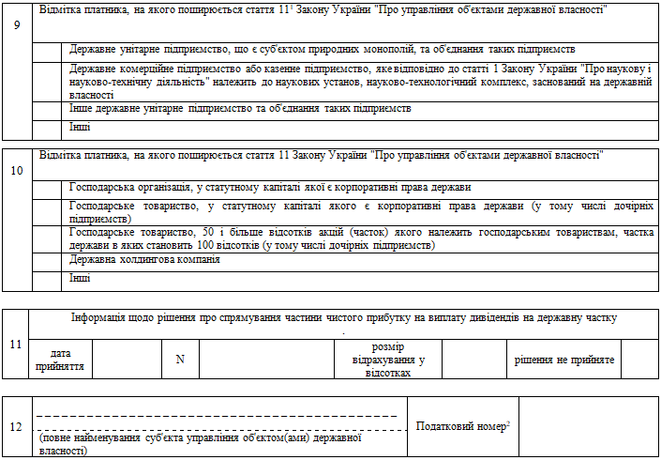
____________
¹ Для господарських організацій, у статутному капіталі яких є корпоративні права держави та господарських товариств, 50 і більше відсотків акцій (часток, паїв) яких знаходяться у статутних капіталах господарських товариств, частка держави яких становить 100 відсотків, базовим звітним періодом є календарний рік.
² Зазначається код згідно з ЄДРПОУ або реєстраційний (обліковий) номер платника податку, який присвоюється контролюючими органами.
³ Під податковою адресою розуміється місцезнаходження юридичної особи, відомості про яку містяться у Єдиному державному реєстрі юридичних осіб, фізичних осіб - підприємців та громадських формувань.
⁴ Рядок 02 Розрахунку частини чистого прибутку (доходу), дивідендів на державну частку заповнюється державними підприємствами енергетичної галузі та господарськими товариствами енергетичної галузі, 100 відсотків акцій (часток) яких знаходяться у статутних капіталах господарських товариств, акціонером яких є держава і володіє в них контрольним пакетом акцій.
⁵ Рядки 04, 05 та формула: позитивне значення (рядок 04 - рядок 05) у рядку 06 Розрахунку частини чистого прибутку (доходу), дивідендів на державну частку застосовуються державними підприємствами електроенергетичної галузі, фінансування яких здійснюється у межах кошторису, затвердженого Національною комісією, що здійснює державне регулювання у сферах енергетики та комунальних послуг.
⁶ Застосовується господарськими організаціями, у статутному капіталі яких є корпоративні права держави, та господарськими товариствами, 50 і більше відсотків акцій (часток, паїв) яких знаходяться у статутних капіталах господарських товариств, частка держави яких становить 100 відсотків.
⁷ Заповнюється державними унітарними підприємствами та об'єднаннями таких підприємств, визначеними статтею 11¹ Закону України "Про управління об'єктами державної власності".
⁸ Заповнюється у разі самостійного виправлення помилок шляхом уточнення показників Розрахунку частини чистого прибутку (доходу), дивідендів на державну частку.
⁹ Заповнюється у разі зміни Кабінетом Міністрів України базового нормативу відрахування частини чистого прибутку (доходу), дивідендів на державну частку після встановленого підпунктом 49.18.7 пункту 49.18 статті 49 глави 2 розділу II Податкового кодексу України строку подання Розрахунку частини чистого прибутку (доходу), дивідендів на державну частку шляхом уточнення показників.
¹⁰ Подається відповідно до пункту 46.2 статті 46 глави 2 розділу II Податкового кодексу України разом з Розрахунком частини чистого прибутку (доходу), дивідендів на державну частку. Фінансова звітність, що складається платниками, є додатком до Розрахунку частини чистого прибутку (доходу), дивідендів на державну частку та його невід'ємною частиною. У відповідних клітинках проставляється позначка "+".
¹¹ Заповнюється у разі подання разом з Розрахунком частини чистого прибутку (доходу), дивідендів на державну частку доповнення.
¹² Серія (за наявності) та номер паспорта зазначаються фізичними особами, які через свої релігійні переконання відмовляються від прийняття реєстраційного номера облікової картки платника податків та офіційно повідомили про це відповідний контролюючий орган і мають відмітку у паспорті.
Ця частина Розрахунку частини чистого прибутку (доходу), дивідендів на державну частку заповнюється посадовими (службовими) особами контролюючого органу.
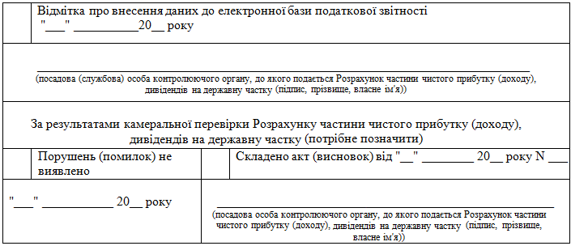

Начальник Управління  фіскальних ризиків | Андрій САВЕНКО

Додаток ВП
до рядків 14 - 16, 18 Розрахунку частини чистого прибутку (доходу), дивідендів на державну частку
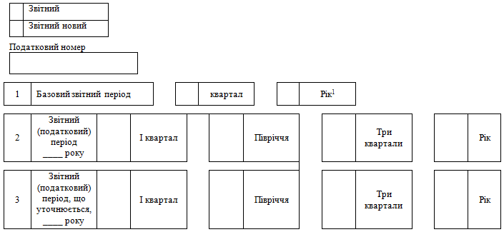

Розрахунок податкових зобов'язань за період, у якому виявлено помилку(и)²
Таблиця 1. Врахування помилки(ок) у звітному (податковому) періоді, наступному за періодом, за який виявлено помилку
грн
Показники |  |  |  |  |  |  |  |  | Код рядка | Значення
1 |  |  |  |  |  |  |  |  | 2 | 3
Обсяг чистого прибутку (доходу) |  |  |  |  |  |  |  |  | 01
Цільові кошти (обсяг інвестиційної складової), що надійшли у складі тарифу і спрямовуються на реалізацію інвестиційних проєктів, рішення щодо яких приймаються Кабінетом Міністрів України, та обсяг повернення кредитних коштів (у складі тарифу), що були запозичені для фінансування капітальних вкладень на будівництво (реконструкцію, модернізацію) об'єктів згідно з відповідними рішеннями Кабінету Міністрів України³ |  |  |  |  |  |  |  |  | 02
Сума прибутку, яка виникла в результаті виконання Закону України "Про деякі питання заборгованості підприємств оборонно-промислового комплексу - учасників Державного концерну "Укроборонпром" та забезпечення їх стабільного розвитку", Закону України "Про заходи, спрямовані на погашення заборгованості, що утворилася на оптовому ринку електричної енергії" |  |  |  |  |  |  |  |  | 03
Фактично отримані кошторисні доходи⁴ |  |  |  |  |  |  |  |  | 04
Фактично здійснені кошторисні видатки⁴ |  |  |  |  |  |  |  |  | 05
Чистий прибуток (дохід) за звітний період, з якого здійснюються відрахування частини чистого прибутку (доходу), дивідендів на державну частку (позитивне значення (рядок 01 - рядок 02 - рядок 03) або позитивне значення (рядок 04 - рядок 05)⁴) |  |  |  |  |  |  |  |  | 06
Загальний розмір статутного капіталу |  |  |  |  |  |  |  |  | 07
Розмір державної частки (акцій, паїв) у статутному капіталі (абзац шостий пункту 5 статті 11 Закону України "Про управління об'єктами державної власності") |  |  |  |  |  |  |  |  | 08
Доля державної частки у статутному капіталі рядок 08 / рядок 07 (коефіцієнт) |  |  |  |  |  |  |  |  | 09
Норматив відрахування частини чистого прибутку (доходу) / дивідендів на державну частку (%) |  |  |  |  |  |  |  |  | 10
Частина чистого прибутку (доходу) / дивіденди на державну частку, що відраховуються до бюджету за звітний податковий період (рядок 06 х рядок 09⁵ х рядок 10/100) |  |  |  |  |  |  |  |  | 11
Частина чистого прибутку (доходу), нарахована за попередній звітний період поточного року з урахуванням уточнень (рядок 11 Розрахунку частини чистого прибутку (доходу), дивідендів на державну частку за попередній звітний період поточного року)⁶ (+/-) |  |  |  |  |  |  |  |  | 12
Частина чистого прибутку (доходу), дивіденди на державну частку, що підлягають сплаті (рядок 11 - рядок 12) |  |  |  |  |  |  |  |  | 13
Таблиця 2. Результати виправлення помилок(ки)⁷
Збільшення (зменшення) податкового зобов'язання з частини чистого прибутку (доходу) / дивідендів на державну частку звітного (податкового) періоду, що уточнюється (позитивне (від'ємне) значення (рядок 13 - рядок 13 Розрахунку частини чистого прибутку (доходу), дивідендів на державну частку, який уточнюється) (переноситься до рядка 14 Розрахунку частини чистого прибутку (доходу), дивідендів на державну частку (звітного/звітного нового)) (+/-) |  |  |  |  |  |  |  |  | 14
Сума штрафу (5 %) у разі відображення недоплати у складі Розрахунку частини чистого прибутку (доходу), дивідендів на державну частку, що подається за звітний (податковий) період, наступний за періодом, у якому виявлено факт заниження податкового зобов'язання (рядок 14 х 5 %) (переноситься до рядка 15 Розрахунку частини чистого прибутку (доходу), дивідендів на державну частку (звітного/звітного нового)) |  |  |  |  |  |  |  |  | 15
Пеня, нарахована на виконання вимог підпункту 129.1.3 пункту 129.1 статті 129 глави 12 розділу II Податкового кодексу України (переноситься до рядка 16 Розрахунку частини чистого прибутку (доходу), дивідендів на державну частку (звітного/звітного нового)) |  |  |  |  |  |  |  |  | 16
Таблиця 3. Результати виправлення, що пов'язані зі зміною базового нормативу відрахування⁸
Збільшення (зменшення) податкового зобов'язання, що підлягає сплаті звітного (податкового) періоду, що уточнюється (позитивне (від'ємне) значення (рядок 13 - рядок 13 Розрахунку частини чистого прибутку (доходу), дивідендів на державну частку, який уточнюється) (переноситься до рядка 18 Розрахунку частини чистого прибутку (доходу), дивідендів на державну частку (звітного/звітного нового)) (+/-) |  |  |  |  |  |  |  |  | 17
Таблиця 4. Наявність поданих до Розрахунку частини чистого прибутку (доходу), дивідендів на державну частку додатків - форм фінансової звітності за звітний (податковий) період, що уточнюється⁹
Баланс (Звіт про фінансовий стан) | Звіт про фінансові результати (Звіт про сукупний дохід) |  | Звіт про рух грошових коштів | Звіт про власний капітал | Примітки до річної фінансової звітності | Фінансова звітність малого підприємства |  | Фінансова звітність мікропідприємства
 |  |  |  |  |  | Баланс | Звіт про фінансові результати | Баланс |  | Звіт про фінансові результати

____________
¹ Для господарських організацій, у статутному капіталі яких є корпоративні права держави та господарських товариств, 50 і більше відсотків акцій (часток, паїв) яких знаходяться у статутних капіталах господарських товариств, частка держави яких становить 100 відсотків, базовим звітним періодом є календарний рік.
² Заповнюється у разі самостійного виправлення помилок або виправлення, пов'язані зі зміною базового нормативу відрахування шляхом уточнення показників Розрахунку частини чистого прибутку (доходу), дивідендів на державну частку відповідно до статті 50 глави 2 розділу II Податкового кодексу України.
³ Рядок 02 Розрахунку частини чистого прибутку (доходу), дивідендів на державну частку заповнюються державними підприємствами енергетичної галузі та господарськими товариствами енергетичної галузі, 100 відсотків акцій (часток) яких знаходяться у статутних капіталах господарських товариств, акціонером яких є держава і володіє в них контрольним пакетом акцій.
⁴ Рядки 04, 05 та формула: позитивне значення (рядок 04 - рядок 05) у рядку 06 Розрахунку частини чистого прибутку (доходу), дивідендів на державну частку застосовуються державними підприємствами електроенергетичної галузі, фінансування яких здійснюється у межах кошторису, затвердженого Національною комісією, що здійснює державне регулювання у сферах енергетики та комунальних послуг.
⁵ Застосовується господарськими організаціями, у статутному капіталі яких є корпоративні права держави та господарськими товариствами, 50 і більше відсотків акцій (часток, паїв) яких знаходяться у статутних капіталах господарських товариств, частка держави яких становить 100 відсотків.
⁶ Заповнюється державними унітарними підприємствами та об'єднаннями таких підприємств, визначеними статтею 11¹ Закону України "Про управління об'єктами державної власності".
⁷ Заповнюється у разі самостійного виправлення помилок шляхом уточнення показників Розрахунку частини чистого прибутку (доходу), дивідендів на державну частку.
⁸ Заповнюється у разі зміни Кабінетом Міністрів України базового нормативу відрахування частини чистого прибутку (доходу), дивідендів на державну частку після встановленого підпунктом 49.18.7 пункту 49.18 статті 49 глави 2 розділу II Податкового кодексу України строку подання Розрахунку частини чистого прибутку (доходу), дивідендів на державну частку шляхом уточнення показників.
⁹ Подається відповідно до пункту 46.2 статті 46 глави 2 розділу II Податкового кодексу України разом з Розрахунком частини чистого прибутку (доходу), дивідендів на державну частку. Фінансова звітність, що складається платниками, є додатком до Розрахунку частини чистого прибутку (доходу), дивідендів на державну частку та його невід'ємною частиною. У відповідних клітинках проставляється позначка "+".

Начальник Управління  фіскальних ризиків | Андрій САВЕНКО

